江苏建设类考试网上报名系统
（版本号：2.4.3）

用

户

手

册

江苏省建设厅执业资格注册中心
江苏省信息中心应用开发部
二○○九年六月

目 录
1、系统概述 2
1．1 系统设计目的 2
1．2 系统解决方案 2
1．2．1系统实施效果 2
1．2．2 网上报名工作流程 3
1．2．3 考生网上报名详细流程 4
1．3 系统主要功能 5
2、功能详述 5
2．1网上报名（考生） 5
2．1．1查看通知公告 5
2．1．2新考生报名 7
2．1．3 报名信息查看修改 11
2．1．3．1 审核状态查看 11
2．1．3．2 报考信息修改 12
2．1．3．3 个人信息修改 13
2．1．3．4 下载打印报名信息 13
2．1．4．5 修改登录密码 14
2．2 资格审查（照片审核人员、现场审核人员） 15
2．2．1审核照片（照片审核人员） 15
2．2．2网上交费 16
2．2．3现场资格审查（现场审核人员） 17
2．2．4打印缴费单 18
2．3 考试管理（系统管理员） 19
2．3．1 系统管理员登录 19
2．3．2发布信息 20
2．3．3报名时限管理 21
2．3．4对账管理 21
2．3．5档案号查询 22
2．3．6数据导出 22
2．3．7系统用户管理 23
2．3．8 修改登录密码 24
2．4打印准考证（考生） 24
2．5网上成绩查询（考生） 25

1、系统概述

1．1 系统设计目的
为提升江苏省建设类考试的考试服务水平、提高考试考务管理效率和加强考风考纪建设。本系统与江苏省人事考试考务管理信息系统（简称RSTKW）无缝结合，实现了对考试报名、资格审核、确认交费、考场编排、准考证打印、成绩查询等各个环节全过程的管理，能够基本满足全省建设类各种规模考试组织管理的需要。
本文档阅读对象主要是建设类考试考务工作的各级领导和相关工作人员。

1．2 系统解决方案
为进一步提高各类考试报名工作的质量、提高考务工作效率、逐步满足考试报名、考务管理向数字化、网络化方向发展的需要，我们开发了网上报名系统（该系统适用于各类专业技术资格考试、执业资格考试及社会化考试等）。该系统的实施将极大方便考生、方便考试部门工作人员，并将使考务管理水平、考试信息服务水平提高到一个更高的层次。

1．2．1系统实施效果
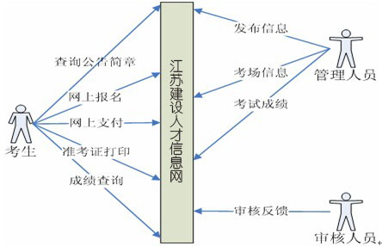
图（1）
网上报名系统实施后的效果如图1所示。

1．2．2 网上报名工作流程
江苏省一般类型的建设类考试网上报名工作流程如图（2）所示：

江苏省一般类型的建设类考试网上报名工作流程
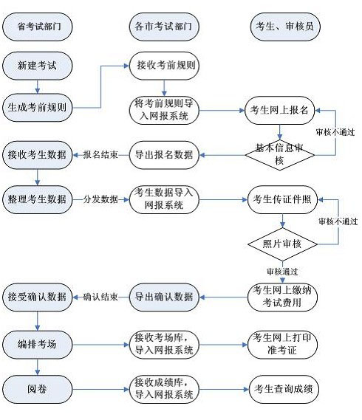
图（2）
注：该流程涉及省、各市建设类考试管理部门、考生和审核人员，所有流程基本上都是在网上处理，左边区域是省执业资格注册中心的主要工作流程，中间的流程是各市建设类考试管理部门的主要工作流程，右边是考生和审核人员的主要流程。

1．2．3 考生网上报名详细流程
考生网上报名的详细流程如图（3）所示。

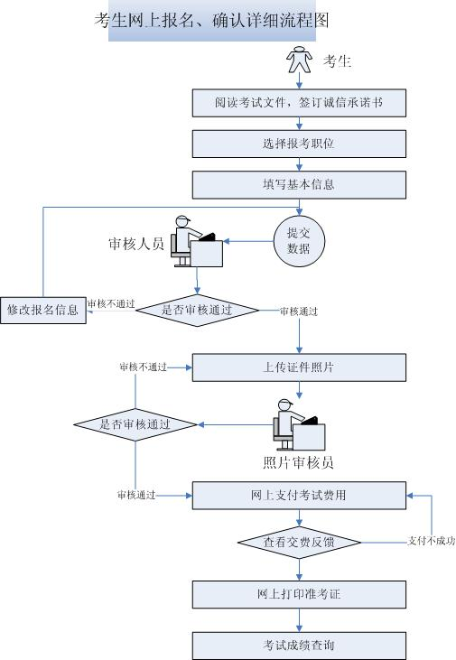
图（3）

1．3 系统主要功能
网上报名系统按照普通建设类考试的业务可以概括为考试管理、考生报名、资格审查、网上确认、信息统计查询、打印等功能
考试管理包括：考试规则设置、考试文件设置、数据导入导出、补报名处理、收费对帐、考生特殊处理、审核帐号管理；
考生报名包括：查看职位信息、报名填表、报名修改、打印表格、上传照片、网上支付、准考证打印、成绩查询；
资格审查包括：考生报考资格审查、考生照片审查、审核情况统计查询；
网上确认包括：网上上传照片、网上支付；
信息统计查询包括：报名信息统计、审核结果统计、交费结果统计、考生查询、考场信息查询、成绩信息查询；
打印包括：考生报名信息表打印、查询统计表打印、准考证打印、成绩单打印。

2、功能详述

2．1网上报名（考生）

2．1．1查看通知公告
考生报名前先登陆江苏省建设人才网网站（http://www.jschr.gov.cn），点击“网上报名”系统图标，进入网上报名系统首页，如图（4）所示。

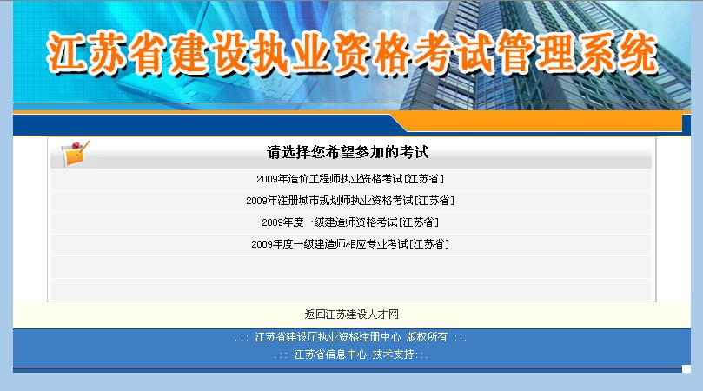
图（4）
考生首先在可以报名的考试列表中选择自己希望参加的考试，点击考试名称后进入如下页面，如图（5）所示。
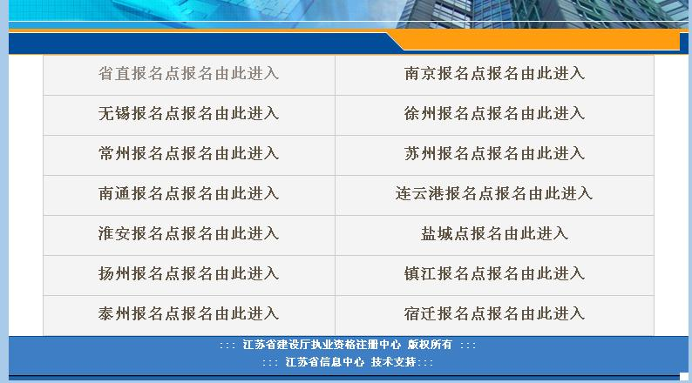

图（5）
根据考生自己的实际情况，考生可以选择考试的不同报名点（每个考试的报名点会根据实际情况有所不同），点击报名点名称后，进入相应报名点的报名首页，如图（6）所示。

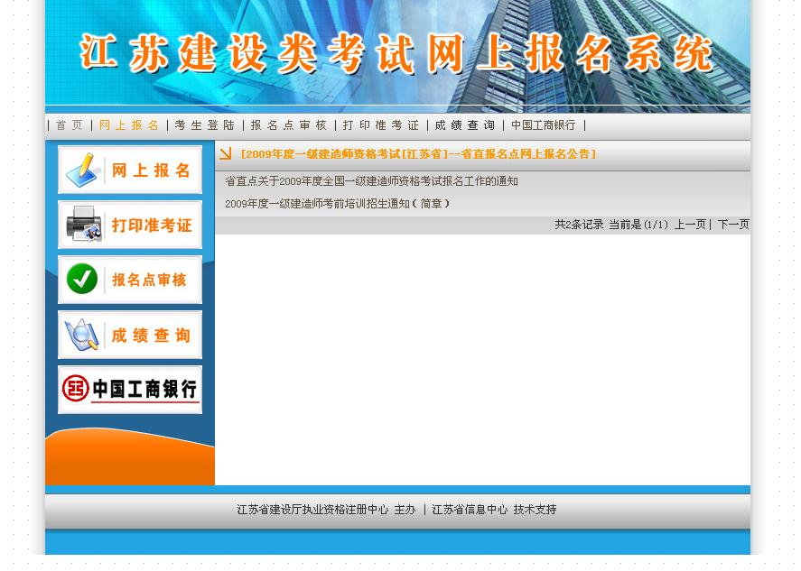
图（6）
在页面下方可以查看到本次考试发布的所有通知、公告、简章、须知等文件，如图（7）所示。所有的文件由系统管理员在后台动态维护。

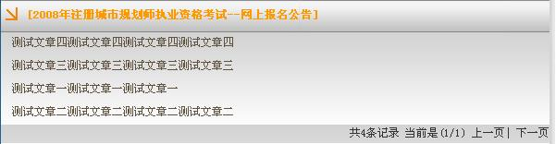
图（7）

2．1．2新考生报名
考生可以点击报名点首页（图 6）左侧菜单栏的“网上报名”进入如下界面，如图（8）：

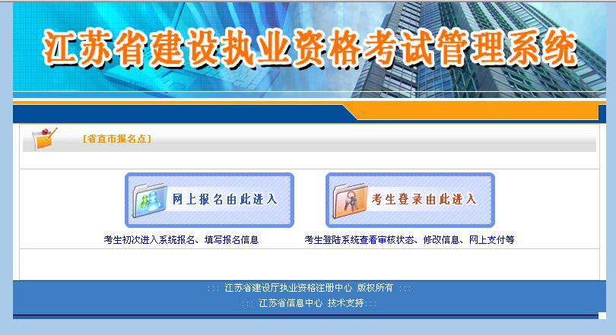
图（8）
考生可点击左侧按钮“网上报名由此进入”进行网上报名。首先，阅读网页中显示的“网上报名须知”（“诚信协议书”）如图（9）所示，考生阅读完毕点击“同意”后进入信息输入页面；
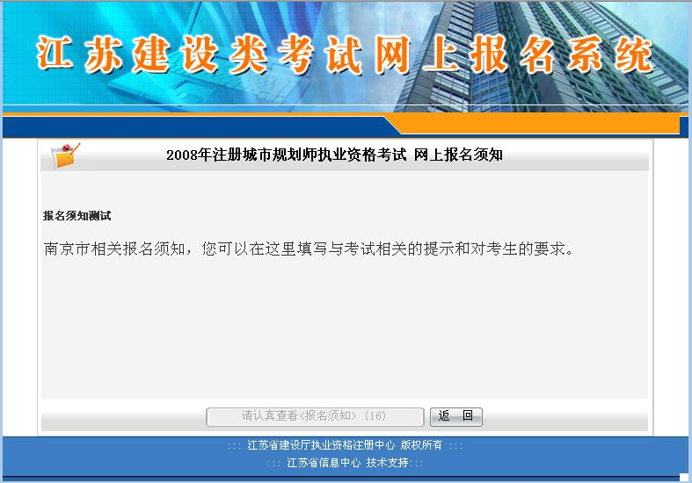
图（9）
接下来，考生进入信息填写阶段,总共有四步操作,第一步如图(10)：

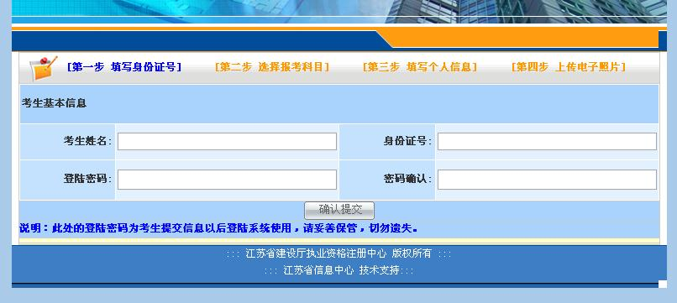

图（10）

第二步，系统会自动查询档案库，将查询到的结果列出来。考生可以自由选择某个档案号以老考生身份报名，也可以用新考生身份报名。第二步选择报考科目，如图（11）：
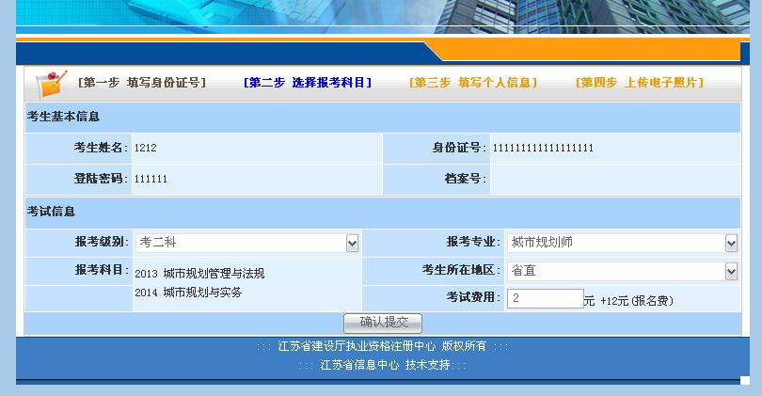

图（11）

第三步，考生在选择过考试课目后填写考生的个人信息字段，如图（12）所示，其中标注“*”的为必填项，
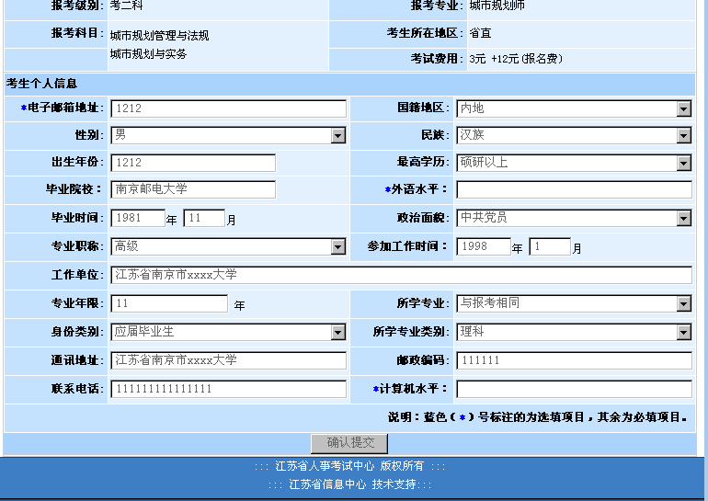
图（12）

考生检查无误后点击“确认提交”，如图（13）所示。进入信息确认预览页面，考生核对所填基本信息无误后，上传个人电子照片并点击“确认提交”上传考生信息，等待招资格审查。
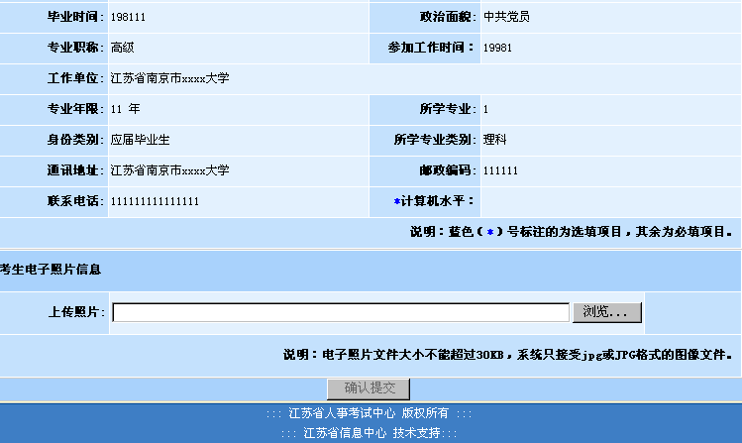

图（13）

当考生提交信息成功后，可以看到系统提示界面，如图（14），至此，考生的报名信息填写操作已经全部完成。
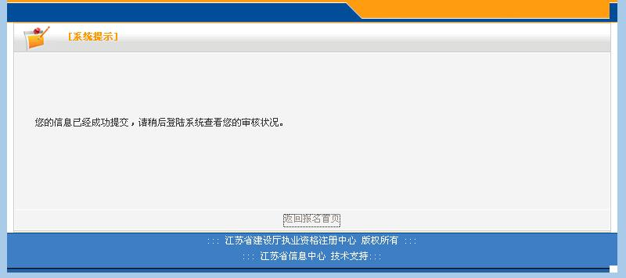
图（14）

2．1．3 报名信息查看修改

2．1．3．1 审核状态查看
查看审核状态时，进入考试报名界面（图8）点击“考生登录由此进入”，出现考生登录界面，如图（15）。
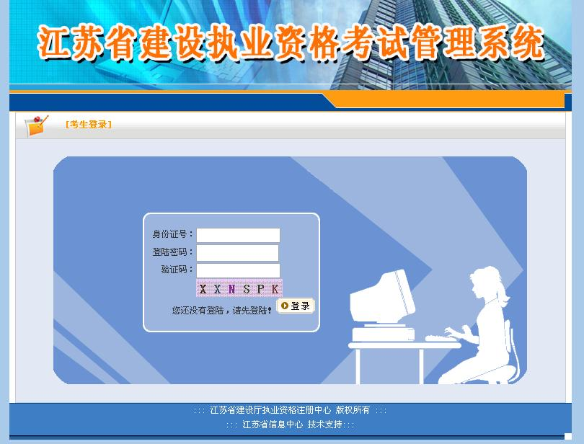
图（15）
在考生登录栏中填写身份证号、登录密码和6位验证码，进入“报名信息查看修改”页面，系统将把考生的审核情况反馈给考生，如图（16）所示。
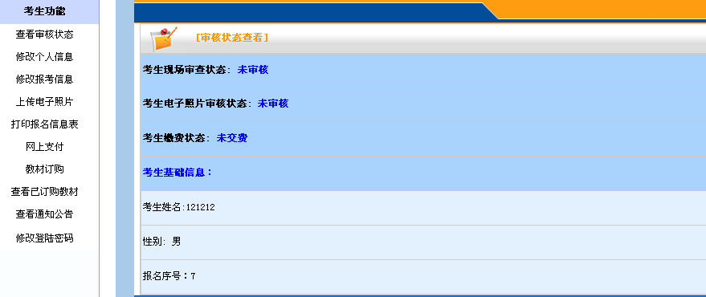
图（16）

2．1．3．2 报考信息修改
考生登录系统后，在考生审核状态查看界面下（图 16），考生点击左侧菜单栏的“修改报考信息”，可对报考科目信息进行修改。未审核和审核未通过的考生，可以进行此类信息的全部修改，审核通过的考生不能修改信息，操作界面如图（17）。
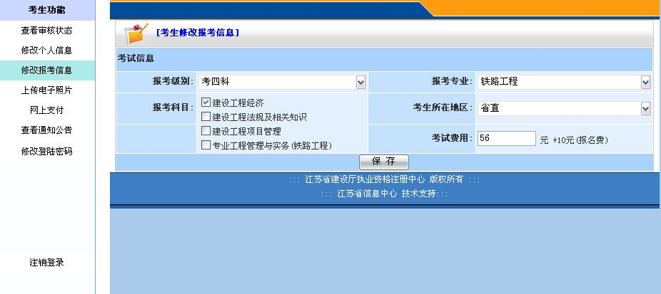
图（17）

2．1．3．3 个人信息修改
考生登录系统后，在考生审核状态查看界面下（图 16），点击左侧菜单栏的 “修改个人信息”，可以对考生个人的各种自然信息进行修改，只有未审核和审核未通过的考生可对个人信息进行修改。审核通过的考生不能修改任何考生个人信息，操作页面见图（18）。
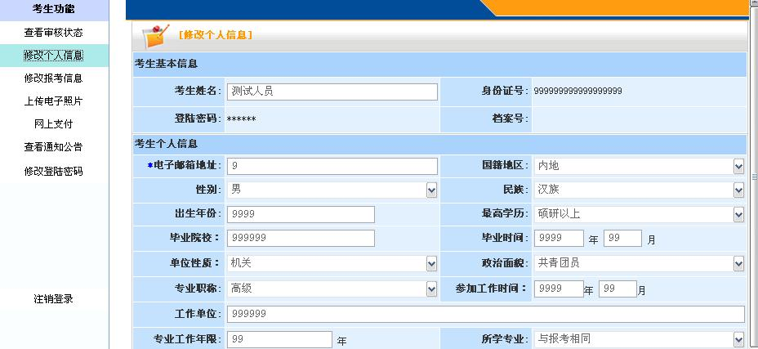
图（18）

2．1．3．4 下载打印报名信息
考生登录系统后，在考生审核状态查看界面下（图 16），点击左侧菜单栏的点击“打印报名信息表”，可将考生的报考信息、个人信息以表格的形式打印出来，如图（19）。
需要注意的是，考生只有在审核通过后，才可以打印报名表。
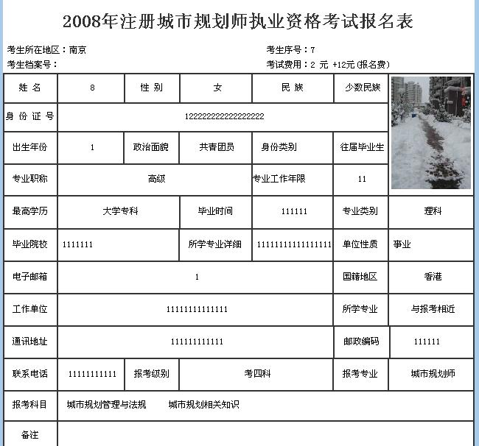
图（19）

2．1．4．5 修改登录密码
考生登录系统后，在考生审核状态查看界面下（图 16），点击左侧菜单栏的点击点击“修改登录密码”，可对报名登录密码进行维护，如图（20）。
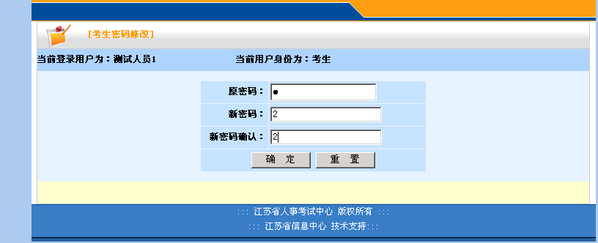
图（20）

2．2 资格审查（照片审核人员、现场审核人员）

2．2．1审核照片（照片审核人员）
照片审核人员使用由系统管理员统一生成的帐号登录网站，进入照片审查帐号登录界面，在登录栏中填写审核帐号、登录密码后进入照片审核页面， 如图（21）所示。
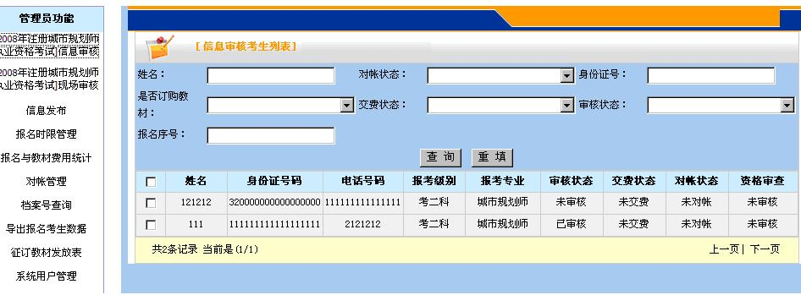
图（21）
点击左侧菜单“信息审核”，右侧将显示所有考生列表，审核人员可根据页面上方的查询组合查询出考生信息，点击考生身份证号，界面如图（22）所示。
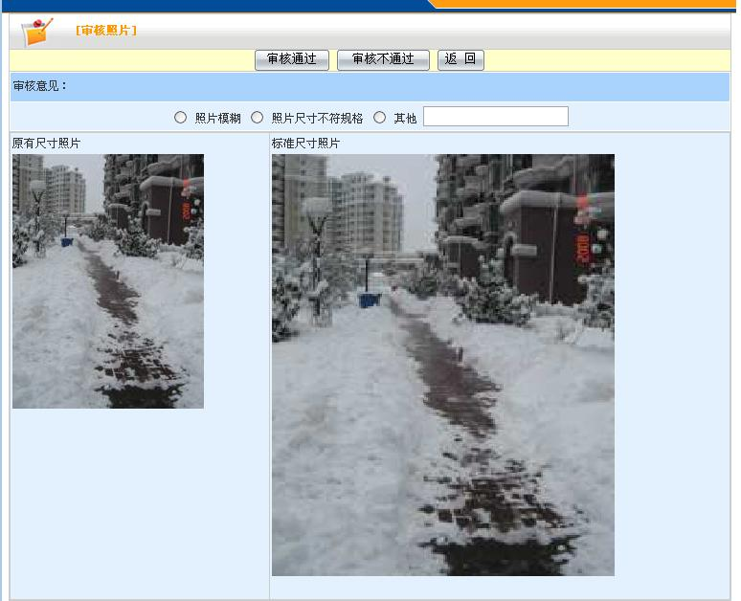
图（22）
如图（22）所示，此界面上显示考生上传的照片和考生主要信息，系统同时将给出考生照片的原始效果和标准效果的对比图。审核人员根据考生照片的质量和大小等判断是否合格，如果不合格要给出不合格理由。

2．2．2网上交费
考生审核通过后，登陆系统，在左侧菜单点击“网上缴费”进入工商银行网上支付系统，考生填入支付卡号和支付密码进行缴费，如图（23）所示：
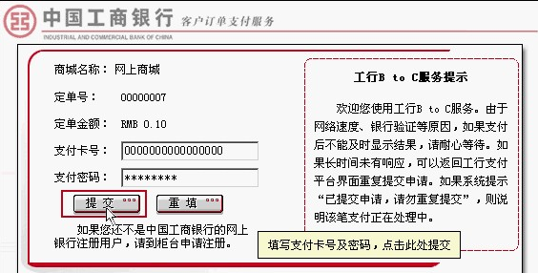
图（23）
考生提交成功后系统将反馈考生是否缴费成功的信息，如图（24）所示。
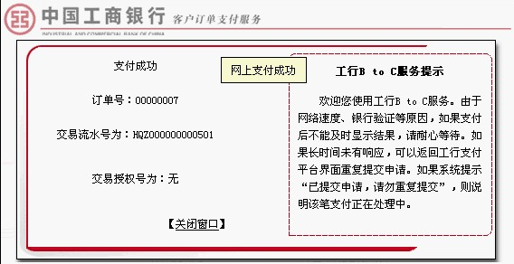
图（24）

2．2．3现场资格审查（现场审核人员）
现场审核人员使用由系统管理员统一生成的帐号登录网站，进入登录界面，在登录栏中填写审核帐号、登录密码后进入照片审核页面， 如图（25）所示：
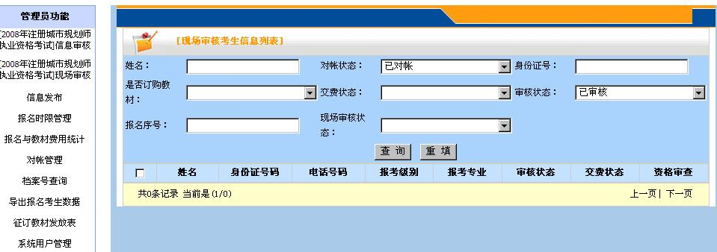

图（25）
这里列出的都是已经交费成功并且已经对帐的考生信息列表。
审核人员可根据页面上方的查询组合查询出需要审核的考生，点击考生姓名或身份证号，显示考生上传的照片和考生主要信息，如图（26）所示。审核人员根据考生信息，判断资格审核是否通过，给出审核意见。
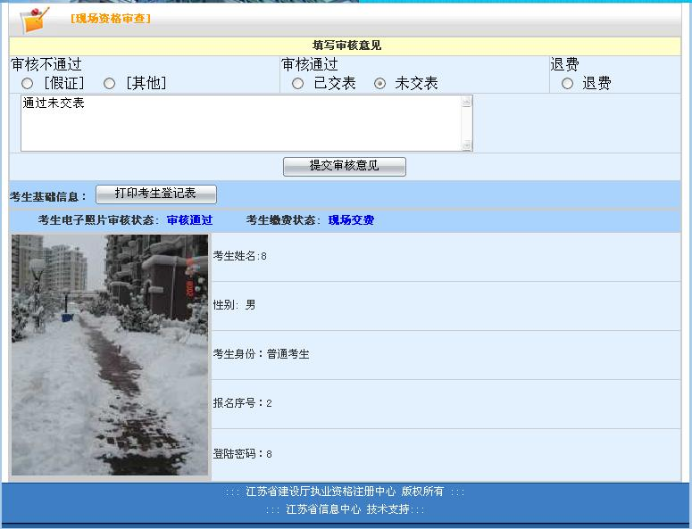

图（26）

2．2．4打印缴费单
打印缴费单功能，可以打印出每个已缴费且已经对账成功的考生缴费单。也可以用作考生现场缴费时的收费凭证。
点击左侧“打印缴费单”按钮，右侧会显示如图（27）的考生信息列表。
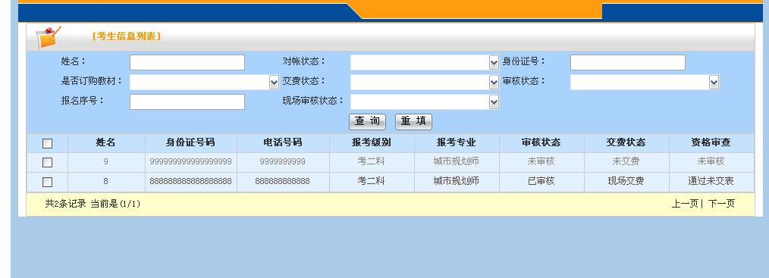

图（27）
通过组合查询找到相应考生后，在查询结果列表中点击考生身份证号码，可以看到考生基本信息，如图（28）所示：
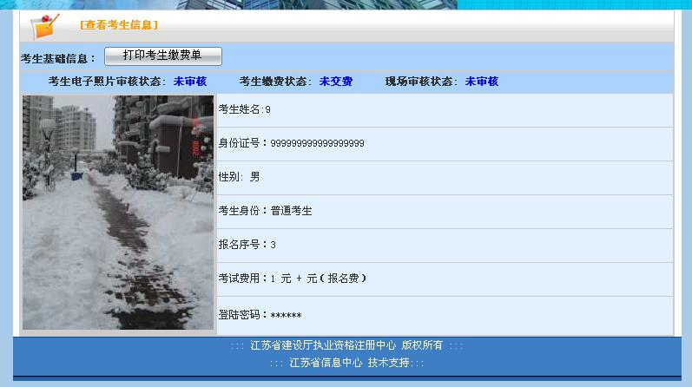

图（28）

在此界面下点击“打印考生缴费单”按钮就会弹出考生缴费单可供打印。缴费单如图（29）
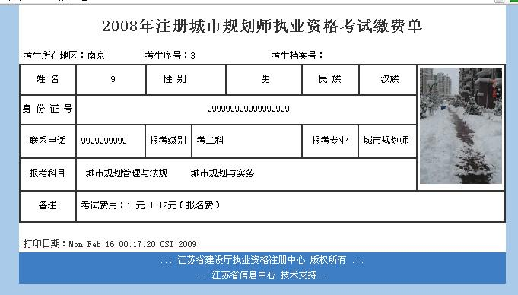

图（29）

2．3 考试管理（系统管理员）

2．3．1 系统管理员登录
考试管理是由各市指定的系统管理员所使用的功能，系统管理员登录的地址是不对外公开，所以在网上报名系统中没有管理员的登录接口。省执业资格注册中心为各市系统管理员单独下发链接地址、帐号、登录密码。
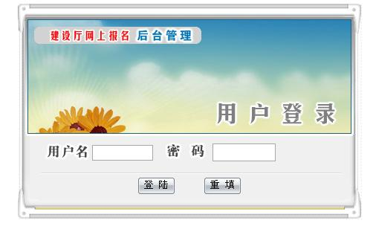

图（30）
管理员登陆界面如图（30），登陆系统后，可以看到系统管理员的主要应用功能有：信息发布、报名时限控制、对账管理、导出考生数据、档案号查询、系统用户管理、修改登陆密码等，如图（31）所示。
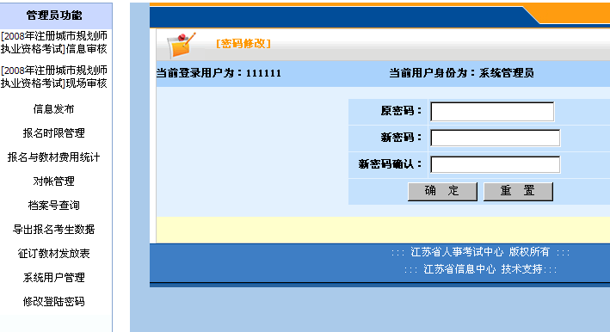
图（31）

2．3．2发布信息
此功能是发布本次考试所用到的文件，这些文件是供考生在网上报名期间使用的。其中“报名协议”是必须添加的，系统会提供报名协议的样本，各市可根据本地情况，点击“修改报名协议”对其进行修改。点击“发布信息”可以发布各项通知、公告、简章、须知等，如图（32）所示。
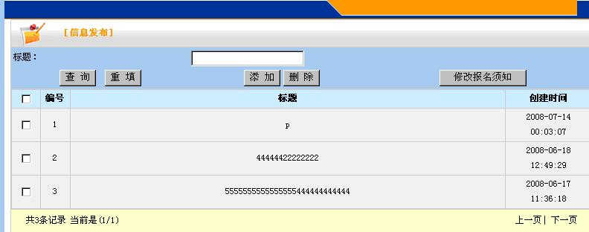
图（32）

2．3．3报名时限管理
每次考试的报名时间，都是有配置文件控制，但在报名系统中也提供了对考试报名时间的控制，如图（33）所示。前台网上报名时的开始、截止时间，以及网上支付的开始、截止时间在这里都可以进行设置。
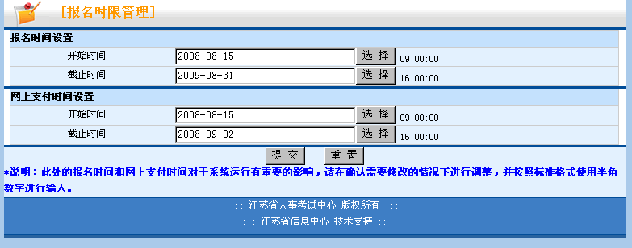
图（33）

2．3．4对账管理
网上报名期间，管理员需要到工商银行后台下载对账文件，然后在这里上传，系统每天凌晨一点会自动对账，管理员也可以在这里进行手工对账的操作。如图（34）所示
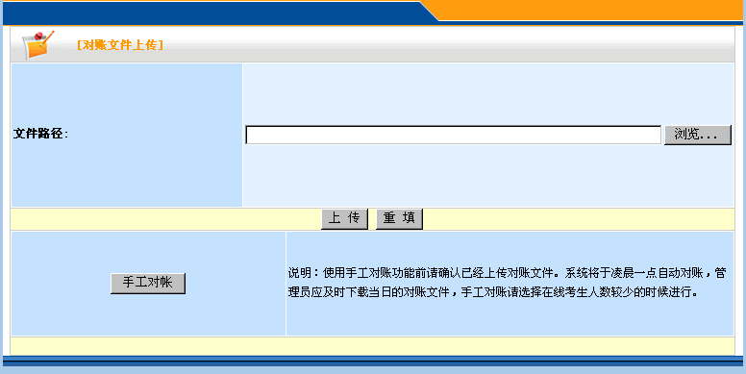
图（34）

2．3．5档案号查询
系统为滚动考试提供了档案号查询功能，界面如图（35）：
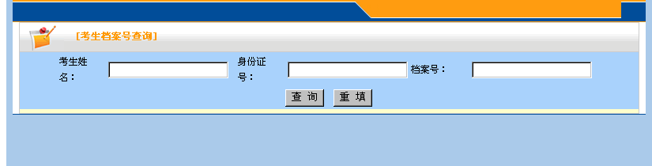

图（35）

管理员可在这里输入考生身份证号码，或者档案号，查询该考生在档案库中的详细信息。

2．3．6数据导出
针对网上报名结束后的数据处理，系统提供了各种类型的数据导出，界面如图（36）。

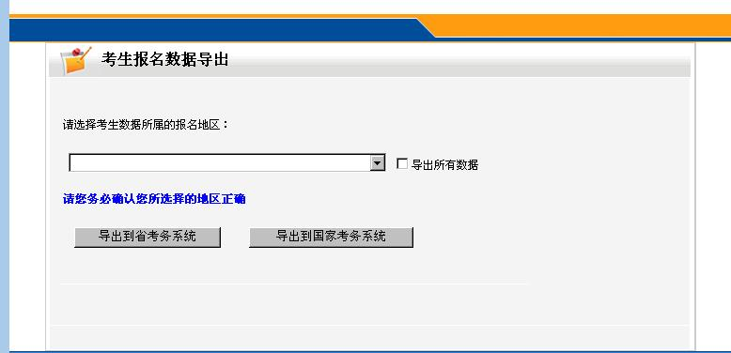

图（36）
如果勾选“导出所有数据”，系统导出数据中将包含未交费和审核未通过的考生信息，否则，只包含审核通过且已缴费的考生信息。

2．3．7系统用户管理
点击主页面左侧树状菜单中的系统用户管理，在右侧页面中将显示所有用户的列表，如图（37）所示。
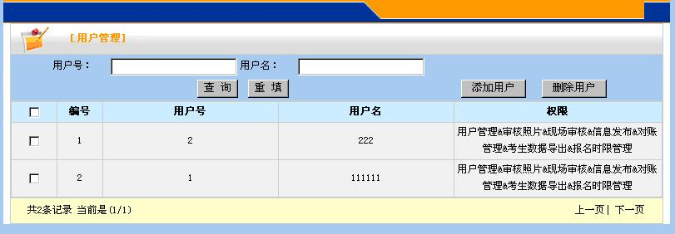
图（37）
新建用户时，点击“添加用户”，可以进入一下界面，如图（38）：

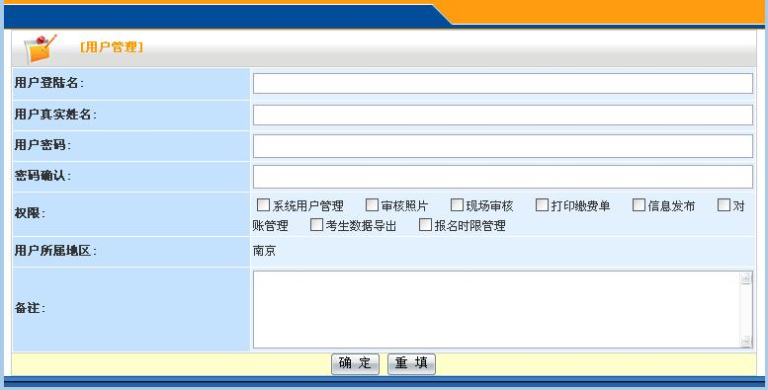
图（38）
可以看到，有各类权限可以赋予新建用户，管理员可以根据实际的情况来自有设定。
同时，用户所在地区默认为南京，是因为在测试中使用的是南京市管理员的用户，因此，由南京市管理员创建的用户都是南京地区的用户。

2．3．8 修改登录密码
为了保证数据和操作的安全可靠性，系统管理员在首次登录本系统后，需要对初始的密码进行修改。修改方法如下：登录系统后，在左侧“系统管理员功能”菜单栏中点击 “修改帐号密码”功能按钮，进入密码修改功能页面，如图（39）所示。
图（39）

在“原密码”中输入初始的登录密码，在“新密码”和“新密码确认”中输入两遍相同新的帐号密码，然后点击“确认”按钮，即完成了对系统管理员帐号登录密码的修改。

2．4打印准考证（考生）
考生网上确认后，在规定的时间内登陆省执业资格注册中心网站进入打印准考证栏目，点击“准考证打印”后进入考生登录页面，考生在登录栏中填写身份证号、验证码，进入“准考证下载”页面可下载打印固定格式的准考证（不含照片信息）。
效果显示页面（略）

2．5网上成绩查询（考生）
考试成绩公布后，考生可在规定的时间内登陆省执业资格注册中心网站进入成绩查询栏目，点击“成绩查询”后进入考生登录页面，在考生登录栏中填写身份证号、验证码，进入“成绩查询”页面，系统将反馈考生的各科考试成绩和本次考试的合格线。
效果显示页面（略）

由于时间仓促和水平所限，本文档编印中存在不当之处在所难免，敬请各位读者提出批评意见。

政策咨询：025-51868923
技术支持：025-83392311转500

江苏省建设厅执业资格注册中心
江苏省信息中心 应用开发部

2009-06

